Нескучный кубок
Редакторы: Павел Ершов, Алёна Повышева
Благодарности: команды "Азбука Вкуса" и "ТМВППК" (обе - Москва), "Пахом Пихай" (Хельсинки), команда Елены Потаниной (телеклуб), Максим Поташев, Андрей Супранович и Анастасия Шутова (Москва).

Тур 1
Редакторы: Павел Ершов, Алёна Повышева

Вопрос 1
Скорый поезд "Красная стрела" отправляется одновременно из Москвы и Петербурга за пять минут до полуночи. Считается, что это время установил сам нарком Каганович, позаботившись... О ком?
Ответ: Командированные.
Зачёт: Направляющиеся в командировку; иные соответствующие форме вопроса
варианты со словом "командировка"; командировочные (с укоризной).
Комментарий: В этом случае убытие и прибытие приходились на разные сутки, и эти "пять минут вчерашнего дня" давали возможность командированным сотрудникам получать дополнительные суточные выплаты. Командировочные — это деньги, но их мы, так и быть, тоже засчитаем.
Источники: 1. http://www.rzd-expo.ru/history/Krasnaya_strela/
2. http://www.paronymonline.ru/К/548
Автор: Евгений Кононенко

Вопрос 2
При создании "Властелина колец" Толкиен использовал лишь двадцать процентов. Чтобы получить плюс, вы тоже можете обойтись двадцатью процентами. Что же использовал Толкиен?
Ответ: Два пальца.
Зачёт: Указательные пальцы.
Комментарий: Толкиен использовал далеко не десятипальцевый метод. Писатель печатал роман двумя пальцами, а вы можете сложить "плюсик", например, скрестив два указательных пальца.
Источники: http://www.adme.ru/tvorchestvo-pisateli/30-knig-na-kotorye-vy-uzhe-ne-smozhete-smotret-po-prezhnemu-665955/
Автор: Дмитрий Петров

Вопрос 3
Раздаточный материал (изображение):
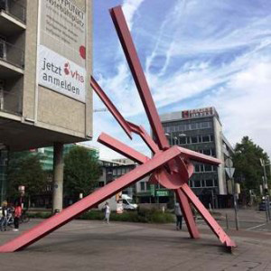
Внимание, памятник!
Фамилию человека, которому посвящен этот необычный памятник, можно найти на карте Нижнего Новгорода, Казани или Москвы. Кому посвящен этот памятник?
Ответ: [Николаю Ивановичу] Лобачевскому.
Комментарий: На этом памятнике, как и в геометрии Лобачевского, скрестилось то, что должно быть параллельно. Лобачевский родился в Нижнем Новгороде, был почетным членом МГУ и сорок лет преподавал в Казанском университете. Во всех перечисленных городах есть улицы Лобачевского. Между прочим, улица Коштоянца в Москве на большом протяжении параллельна улице Лобачевского, но в районе МГИМО все-таки пересекает ее.
Источники: 1. http://www.welt-der-form.net/Stuttgart/Suvero-1988-Lobotchevsky-10_DPS.html
2. http://www.иске-казан.рф/ulitsy/116-ulitsa-lobachevskogo
3. http://www.mapdata.ru/nizhegorodskaya-oblast/nizhniy-novgorod/ulica-lobachevskogo/
Автор: Сергей Капков

Вопрос 4
Уже более ста лет книгу шведского математика СОфуса ТрОмгольта рекомендуют детям, что может показаться непедагогичным. Читателям книги советуют найти ровную горизонтальную поверхность. Для чего?
Ответ: Для игр со спичками.
Зачёт: Для выкладывания спичек; аналогичные по смыслу ответы с упоминанием
спичек.
Комментарий: Книга называлась "Игры со спичками" и породила целый пласт задач с перемещением спичек на плоскости, хотя говорят, что спички детям не игрушки. Швеция считается родиной спичек.
Источники: 1. http://www.ya-roditel.ru/parents/base/book/tromgolt-sofus-igry-so-spichkami/
2. http://www.mathesis.ru/book/tromgolt/
Автор: Михаил Сарин

Вопрос 5
Однажды знакомый Бенджамина Франклина получил предложение необычной работы и обратился к тому за советом. Франклин помог знакомому принять непростое решение, а изобретением Франклина некоторые из вас пользуются и сегодня. Посредством пяти прямых линий изобразите на ваших бланках шаблон для того, что Франклин назвал моральной алгеброй.
Ответ: Разделенные на два столбца "плюсы" и "минусы":
Зачёт: Аналогичная "матрица", но повернутая на 90 градусов (где плюсы и минусы
образуют строки, а не столбцы); другие варианты из пяти линий, в которых
разделены плюсы и минусы.
Комментарий: Франклин придумал способ выбора из двух альтернатив путем сложения плюсов и минусов обоих вариантов.
Источники: https://blog.mann-ivanov-ferber.ru/2014/01/28/moralnaya-algebra-franklina/
Автор: Павел Ершов

Вопрос 6
Раздаточный материал (изображение):
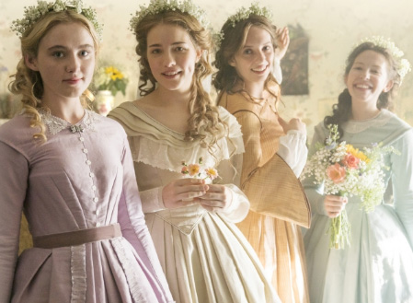
Внимание, обложка!
Мистер ШЕрман, герой фильма "Зуд седьмого года" работает издателем. Он считает, что можно продать любую книгу, даже старую классику — достаточно сделать обложку привлекательнее. На поданном ему эскизе обложки романа "Маленькие женщины" в качестве указания иллюстратору он проводит четыре дугообразные линии. Внесите правки в розданный вам эскиз аналогично тому, как сделал бы это мистер Шерман.
Ответ: Четыре "декольте".
Зачёт: Четыре дугообразных линии, соответствующие глубоким декольте на платье
каждой из четырех героинь.
Комментарий: Шерман "углубляет" декольте каждой из четырех героинь, делая обложку коммерчески привлекательнее.
Источники: 1. Х/ф "Зуд седьмого года" (1955), реж. Билли Уайлдер, 6-я минута.
2. https://www.penguin.co.uk/books/1115415/little-women/
Автор: Павел Ершов

Вопрос 7
В мультфильме "Головоломка" фигурирует воображаемый друг главного героя — благодушный розовый котослонодельфин. В сценарии фильма были еще несколько персонификаций детского творчества. В частности, персонаж, определяющей характеристикой которого является "90 градусов". Изобразите на ваших бланках этого персонажа так, как обычно делают это дети.
Ответ: В одном из верхних углов ответного бланка должно быть нарисовано
солнышко.
Зачёт: Дуга в верхнем левом или правом углу бланка — с "лучиками" или без.
Комментарий: Это персонаж — Corner Sun, такой же добрый и теплый, как котослонодельфин Бинго-Бонго. Математически четвертинка солнышка — это сектор размером 90 градусов, поэтому вам достаточно было использовать четвертинку ответа на предыдущий вопрос.
Источники: http://insideout.wikia.com/wiki/Bing_Bong
Автор: Павел Ершов

Вопрос 8
Внимание, черный ящик!
Загадка от иллюстратора Питера МЕнделсунда. Представьте себе половинку ди-джея. Мысленно поверните ее на 90 градусов и поместите поверх второй половинки ди-джея. Что в черном ящике?
Ответ: Зонт.
Зачёт: Зонтик.
Комментарий: Менделсунд рассуждает о нашей способности абстрагироваться от смысловой составляющей текста. Если взять заглавную букву D (первая половинка DJ), повернуть ее против часовой стрелки и поместить на заглавную J (вторая половинка DJ), получится схематичное изображение зонтика.
Источники: П. Менделсунд. Что мы видим, когда читаем. — М.: Corpus, 2016. — С. 264.
Автор: Павел Ершов

Вопрос 9
Раздаточный материал: [
S = 2πRH
]
Внимание, формула!
В начале XIX века ОНИ часто служили рекламной площадкой, так что на улицах Лондона можно было встретить ИХ необычно большого размера. Назовите ИХ.
Ответ: Цилиндры.
Комментарий: Мы раздали вам формулу площади боковой поверхности прямого кругового цилиндра. Боковая поверхность одноименных головных уборов оказалась отличной рекламной площадью.
Источники: 1. И. Сэнсом. Бумага. О самом хрупком и вечном материале.
https://books.google.ru/books?id=AZ1DCQAAQBAJ&pg=PT110#v=onepage&q&f=false
2. http://ru.wikipedia.org/wiki/Цилиндр
Автор: Павел Ершов

Вопрос 10
В годы Второй мировой войны новости Би-Би-Си слушали и в континентальной Европе. Передачи традиционно начинались с боя Биг-Бена, однако с определенного момента живой звук колокола решили заменить записью. Какого рода информацию стремились таким образом удержать в секрете англичане?
Ответ: Погода в Лондоне.
Зачёт: Синонимичные ответы со словом "погода" или указанием на
дождь/туман/ветер — с упоминанием Лондона или без.
Комментарий: Немецкие физики ухитрялись по малейшим изменениям в тоне колоколов определять погодные условия в Лондоне на текущий момент — бесценная информация для Люфтваффе.
Источники: Ю.Н. Харари. Sapiens. Краткая история человечества.
http://flibusta.is/b/504097/read
Автор: Ким Галачян

Вопрос 11
Английская карикатура 1807 года посвящена битве при ПрЕйсиш-ЭйлАу. Генерал БЕннигсен, впервые широко заявивший о себе в этой битве против французов, изображен в глубоко надвинутом на глаза шлеме. Постарайтесь представить, как выглядел Беннигсен, и объясните, почему карикатурист изобразил генерала именно так.
Ответ: Внешность генерала еще не была известна англичанам.
Зачёт: Не знали, как он выглядит; прочее по смыслу.
Комментарий: До этой битвы, где русско-прусские войска успешно противостояли самому Наполеону, Беннигсен был не слишком известен в Европе и тем более в Англии. Вероятно, вы тоже затруднились представить себе внешность Леонтия Леонтьевича.
Источники: В. Успенский. Медведи, Казаки и Русский мороз: Россия в английской
карикатуре до и после 1812 года. — СПб.: Арка, 2014. — С. 52.
Автор: Павел Ершов

Вопрос 12
Раздаточный материал (изображение):
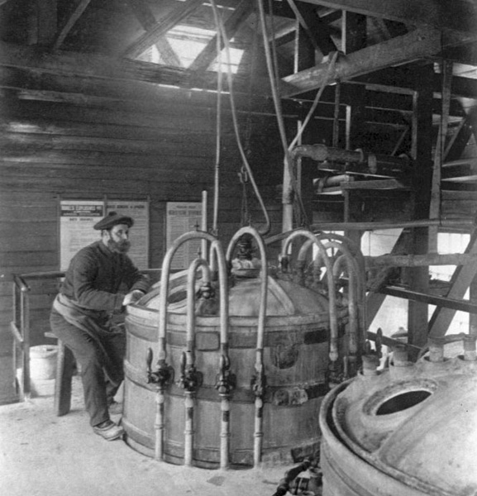
Внимание, фабрика Нобеля!
Перед вами один из цехов динамитной фабрики конца XIX века. Рабочий должен был непрерывно смотреть на показания термометра, чтобы не допустить риск взрыва. Посмотрите на розданное вам изображение и ответьте: какой параметр в таком цеху сокращался в три или четыре раза по сравнению со стандартным?
Ответ: Число ножек табурета.
Зачёт: Количество ножек стула; прочее по смыслу.
Комментарий: Если рабочий отвлекался хотя бы на минуту и не замечал роста температуры, это грозило катастрофой. Обратите внимание: рабочий сидит на специальном одноногом табурете, на котором он должен постоянно балансировать, что предотвращало возможность уснуть. Стандартные табуреты имеют три или четыре ножки.
Источники: http://vikond65.livejournal.com/647921.html
Автор: Павел Ершов

Вопрос 13
Лет сто назад конструкторы придумали безопасный способ отработки техники воздушного боя. Догадайтесь, чем оснащались самолеты во время таких тренировочных полетов, и ответьте, что нужно было сделать по возвращении, чтобы выявить победителя в "дуэли".
Ответ: Проявить [фото]пленку.
Зачёт: Проявить пластину; прочие ответы по смыслу с указанием на
фотосъемку/фотоохоту.
Комментарий: Вместо пулеметов пилоты были вооружены фотокамерами. Для определения победителя в такой "фотоохоте" необходимо было проявить пленку.
Источники: Д.А. Чернышёв. Как люди видят.
https://books.google.ru/books?id=QKzbCwAAQBAJ&pg=PA57#v=onepage&q&f=false
Автор: Павел Ершов

Тур 2
Редакторы: Павел Ершов

Вопрос 14
Раздаточный материал (изображение):
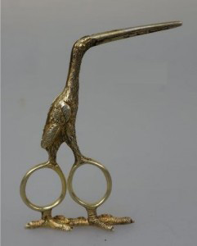
Внимание, птичка!
Подобные предметы в немецких семьях передавали из поколения в поколение. Ответьте точно: для чего их использовали?
Ответ: Перерезать пуповину новорождённого.
Зачёт: Для зажима пуповины; синонимичные ответы с упоминанием пуповины.
Комментарий: Это особые акушерские ножницы для перерезания пуповины с изображением аиста — символа деторождения.
Источники: http://www.muzei-nozhnic.ru/tipy-nozhnic/akusherskie-nozhnicy/
Автор: Алёна Повышева

Вопрос 15
Раздаточный материал (изображение):
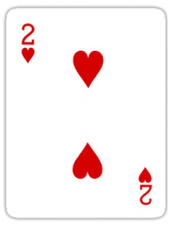
Внимание, карта!
Дизайнер Хосе Эммануэль использует значки карточных мастей как элементы рисунка. Например, два центральных сердечка на двойке червей стали содержимым некоего предмета. Изобразите этот предмет на розданной карте так, как это сделал Хосе.
Зачёт: Узнаваемое изображение песочных часов в виде "восьмерки" по центру карты
— с сердечками в виде верхней и нижней "горок" песка.
Комментарий: Сердечки стали песком в нижней и верхней части песочных часов. Как и песочные часы, карта симметрична, так что ее можно перевернуть.
Комментарий (изображение):
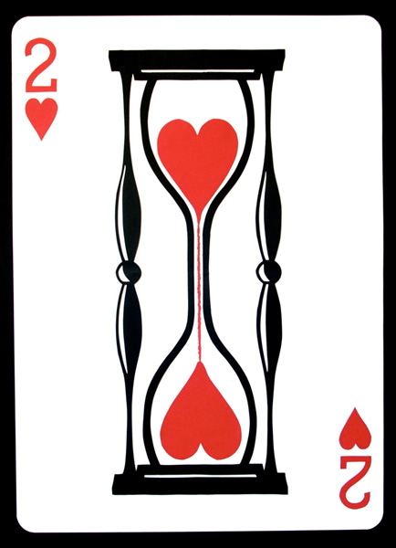
Источники: 1. https://www.cardician.ru/id/igralnye-karty-curator-575.html
2. http://www.emmanueljose.com/post/4498505436/two-of-hearts
Автор: Дмитрий Балашов

Вопрос 16
Раздаточный материал (изображение):
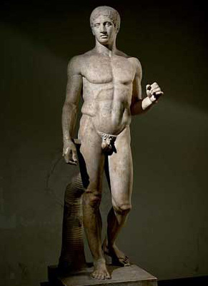
[Если вы играете с черным ящиком, то его нужно вынести одновременно с раздаточным материалом.]
Внимание, Копьеносец!
Перед вами скульптура работы мастера ПоликлЕта. Движение бедер фигуры создает две идеальные диагонали. Пересекаясь в районе пупка, они соединяют правое плечо с левой ногой и правую ногу с левым плечом. За отдаленное внешнее сходство такую композицию стали называть квИнкункс. В черном ящике находится пара предметов, на которых, если повезет, вы увидите то, что римляне также называли "квинкункс". Что в черном ящике?
Ответ: Игральные кости.
Зачёт: Игральные кубики; зары.
Комментарий: Такую композицию фигуры стали называть квинкункс — так римляне называли грань игральной кости с пятью точками "крестиком" (quincuncem): Силуэт песочных часов тоже может напомнить квинкункс.
Комментарий (изображение):
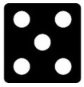
Источники: 1. М. Буссальи. Тело человека. — М.: Омега, 2011. — С. 39.
2. http://dic.academic.ru/dic.nsf/simvol/325/
3. http://fargate.ru/supernatural/content/legends/84
4. К. Хендерсон. Книга о самых невообразимых животных: Бестиарий XXI
века.
https://books.google.ru/books?id=oLdGDQAAQBAJ&pg=PT30#v=onepage&q&f=false
Автор: Павел Ершов

Вопрос 17
Эти предметы многим из вас знакомы с детства. В сувенирных магазинах Доминиканы подарочные наборы, включающие почти три десятка этих предметов, продаются под маркой "МерЕнга". Назовите эти предметы.
Ответ: Костяшки домино.
Зачёт: По слову "домино".
Комментарий: Вероятно, доминиканцы особенно любят домино из-за близости слов "домино" и "Доминикана". Монахи-доминиканцы, давшие название игре домино, традиционно носили плащи белого цвета. В окраске доминиканского домино закономерно преобладает белый цвет, что дополнительно подчеркивается названием "Меренга" — так называется пирожное из взбитых белков типа "безе". В стандартном наборе домино — 28 костяшек, на части из которых вы тоже можете обнаружить квинкункс. Если в предыдущем вопросе вы сдали домино, это тоже зачет.
Источники: 1. Сувенирная лавка в аэропорту Санто-Доминго.
2. https://www.amazon.com/Dominican-Republic-Merengue-Engraved-Dominoes/dp/B00IQY2TAG/
3. http://ru.wikipedia.org/wiki/Безе
Автор: Павел Ершов

Вопрос 18
Однажды Карл V протянул вернувшемуся из Нового Света конкистадору Эрнану Кортесу лист бумаги и попросил изобразить карту Мексики. Что сделал дерзкий Кортес в ответ на просьбу короля?
Ответ: Смял бумагу.
Зачёт: Скомкал бумагу; другие синонимичные ответы.
Комментарий: Измятая бумага превратилась в ряды крохотных ущелий и горных кряжей, зубчатых пиков и каньонов миниатюрной сьерры. "Это, — якобы ответил Кортес, — и есть карта Новой Испании". Для ландшафта Мексики действительно характерна гористая пересеченная местность с большим количеством спящих вулканов.
Источники: https://www.indiansworld.org/sapoteki-i-dolina-oahaka.html
Автор: Павел Ершов

Вопрос 19
В посольстве, которое хитрый Монтесума направил в лагерь ненавистного Кортеса, выделялся некто КинтАльбор. Вскоре ацтеки отравили Кинтальбора, однако в результате их ожидания, основанные на вере в родство душ, не оправдались. Назовите максимально точно отличительную особенность Кинтальбора.
Ответ: Похож на Кортеса.
Зачёт: Двойник Кортеса; прочее по смыслу с упоминанием Кортеса.
Комментарий: По законам магии всё, что происходит с двойником, должно случиться и с оригиналом. Но, в отличие от Кинтальбора, Кортес остался жив и невредим.
Источники: 1. И.М. Смирнова. Величайшие загадки и тайны магии.
http://flibusta.is/b/342777/read
2. В.И. Гуляев. Древние цивилизации Америки.
http://flibusta.is/b/467514/read
Автор: Павел Ершов

Вопрос 20
Дуплет.
1. Изобразите правой рукой жест ОК. Теперь рукой в таком положении плавно проведите от левого бедра к правому плечу. В жестовом языке американских индейцев так обозначают ИКС. Назовите ИКС.
2. Поместите ладони, повернутые вниз, перед собой — правую выше и правее левой. Теперь наведите правую ровно поверх левой. В жестовом языке американских индейцев так обозначают то, что наступает после ИГРЕКА. Назовите ИГРЕК.
Ответ: 1. Восход [солнца].
2. Закат/заход [солнца].
Комментарий: Жестом, похожим на ОК, индейцы изображают солнечный диск. А второй жест означает ночь, которая наступает после захода солнца.
Источники: https://www.clickamericana.com/eras/1950s/native-american-sign-language-1954
Автор: Павел Ершов

Вопрос 21
ХуадАнь — традиционное амплуа в китайской опере, как правило, служанка или куртизанка. В отличие от ролей скромных дев или чопорных старух, хуадань не имеют большого числа арий и больше участвуют в диалогах. А что у хуадань обычно короче, чем у других актрис в китайской опере?
Ответ: Рукава.
Комментарий: Основным инструментом хуадань являются мимика и жесты. В целом для китайской оперы характерны длинные свисающие рукава чуйсю. Рукава хуадань редко длинные, так как иначе сложно демонстрировать сложные жесты, характерные для этого амплуа.
Источники: https://litobozrenie.com/2016/05/pekinskaya-opera-chast-i/
Автор: Павел Ершов

Вопрос 22
Скрипачу Никколо Паганини однажды пришлось предъявить свою переписку с матерью. Для чего?
Ответ: Чтобы доказать, что он простой смертный.
Зачёт: Чтобы доказать, что он не сын дьявола; другие ответы, из которых
следует, что он хотел опровергнуть слухи о своем дьявольском
происхождении.
Комментарий: Гениальность Паганини граничила с мистикой, поэтому ходили слухи, что он — сын дьявола.
Источники: http://www.4igitara.ru/index.php?topic=432.0
Автор: Павел Ершов

Вопрос 23
Раздаточный материал (изображение):
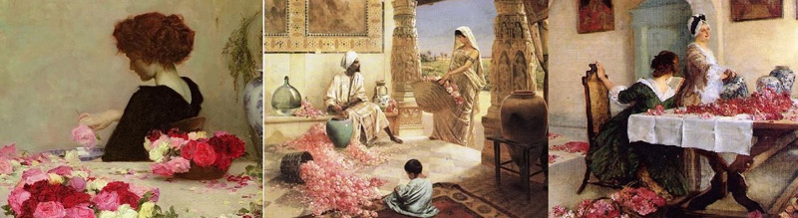
Внимание, фрагменты картин!
Изначально это слово обозначало особый горшок, в который складывали лепестки или завядшие цветы, собранные из разных букетов. Как же называли такой горшок французы?
Ответ: Попурри.
Зачёт: Pot-pourri.
Комментарий: "Pot" — по-французски (и по-английски) — горшок. Сегодня словом "попурри" называют музыкальное произведение, составленное из популярных мотивов других произведений. Мы раздали вам попурри из фрагментов картин разных художников. В частности, слева — фрагмент картины Херберта Драпера "Женщина, делающая попурри".
Источники: 1. http://www.cnrtl.fr/definition/pot-pourri
2. http://en.wikipedia.org/wiki/Potpourri
Автор: Павел Ершов

Вопрос 24
Однажды во время перерыва в съемках Акира Куросава попросил звукорежиссера ИтИро МинАву придумать звук разрубания человека мечом. Минава принялся экспериментировать с кусками мяса, но Куросава оставался недовольным, считая, что звуку не хватает сокрушительной ярости. Что в итоге добавил к куску мяса находчивый Минава?
Ответ: Палочки для еды.
Зачёт: Хаси.
Комментарий: Разговор состоялся во время обеденного перерыва. Когда Минава лупил по мясным блюдам, Куросаве не хватало треска костей. Тогда Минава нашпиговал курицу палочками для еды — так родился звуковой эффект, который до сих пор используют в фильмах о самураях.
Источники: http://vikent.ru/author/2169/
Автор: Павел Ершов

Вопрос 25
Во время Первой мировой войны дирижабли помогали разведке. Пока сам корабль шел над облаками, на тросе спускали корзину с человеком, который фиксировал укрепления противника. Находиться в этой корзине было неудобно, а порой и опасно для жизни, но солдаты никогда не отказывались спускаться в корзине. По какой причине?
Ответ: В ней можно было курить.
Зачёт: По смыслу с упоминанием курения.
Комментарий: А на дирижабле ни-ни — взорвется.
Источники: http://en.wikipedia.org/wiki/Spy_basket
Автор: Алёна Повышева

Вопрос 26
Поэт-митёк ФлорЕныч признаётся, что, как правило, держится до последнего: если показывается только большой или, напротив, маленький, Флореныч ничего не предпринимает. А что он делает, когда рано или поздно покажется "весь коллектив"?
Ответ: Меняет ботинки.
Зачёт: Меняет носки; выбрасывает обувь; прочее по смыслу с упоминанием носков
или обуви.
Комментарий: Если из ботинка высовывается большой палец или мизинец — это, по мнению гордых митьков, не повод менять ботинки. А нам самое время сменить тур.
Источники: А.В. Етоев. Территория книгоедства. http://flibusta.is/b/471112/read
Автор: Павел Ершов

Тур 3
Редакторы: Павел Ершов

Вопрос 27
Раздаточный материал (изображение):
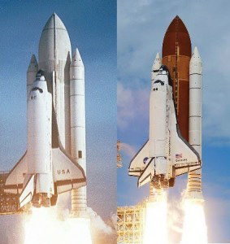
Внимание, шаттл!
В первых полетах по программе "Спейс Шаттл" топливный бак был белым, а в последующих его решили оставлять неокрашенным. С какой целью было внесено это изменение?
Ответ: Чтобы снизить вес системы.
Зачёт: Облегчить вес бака; прочие ответы с указанием на экономию веса.
Комментарий: После первых запусков бак решили оставлять непокрашенным, экономя несколько сот килограммов краски, значимых для веса системы.
Источники: http://www.aviaspace.ru/calendar/section/events/pervyy_polet_mtkk_po_programme_speys_shattl_kosmicheskiy_chelnok_ssha/
Автор: Кирилл Спиридонов

Вопрос 28
[Господину ведущему: выделить голосом слова "выработала" и "догадайтесь".]
За годы преподавания знакомая автора вопроса вЫработала две несложных операции. Тем, кто ей не нравится, она засовывает карандаш глубоко в рот и просит произнести "и". Тем, кто нравится, предлагает протянуть "у" и улыбнуться. Догадайтесь, с кем работает знакомая, и ответьте, чего она пытается добиться в обоих случаях.
Ответ: Правильного произношения буквы "ы".
Зачёт: Произнесения звука "ы"; прочее по смыслу с упоминанием "ы".
Комментарий: Автор учит иностранцев русской речи. Те часто жалуются, что никак не могут выговорить непривычный для них звук "ы". А почему "ы"? Чтоб никто не догадался. Слово "операция" — подсказка.
Источники: ЛОАВ.
Автор: Павел Ершов

Вопрос 29
Раздаточный материал (изображение):
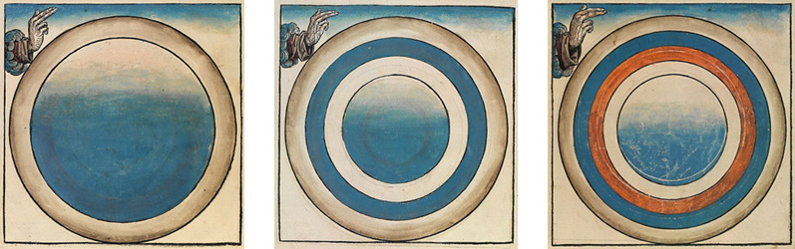
Внимание, хроника!
Перед вами несколько иллюстраций из манускрипта XV века. Чему соответствует правое из розданных вам изображений?
Ответ: Третий день творения.
Зачёт: Описательный ответ, соответствующий событиям третьего дня творения, —
например, "отделение воды от тверди".
Комментарий: "1. В начале сотворил Бог небо и землю. 2. И отделил Бог свет от тьмы. 3. И создал Бог твердь, и отделил воду, которая под твердью, от воды, которая над твердью. И стало так". На иллюстрациях хроники схематично представлены Семь дней творения — тоже своего рода хроника.
Источники: 1. http://mi3ch.livejournal.com/3890330.html
2. https://www.amazon.com/First-Day-Creation-Nuremberg-Chronicle/dp/B01ADV9HY0/
Автор: Павел Ершов

Вопрос 30
Раздаточный материал (изображение):
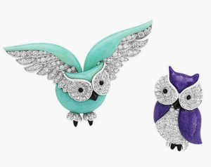
Внимание, броши!
Перед вами украшение в виде пары сов, которое выпустил один ювелирный дом. Как называется коллекция, в которую входят эти совы?
Ответ: "Ноев ковчег".
Зачёт: "Ковчег Ноя".
Комментарий: В коллекцию вошли парные броши в виде животных — в соответствии с библейской строкой "каждой твари по паре". Ной в свое время выпустил других птиц — ворона и голубя.
Источники: http://lenta.ru/news/2016/09/09/vca456/
Автор: Дмитрий Богданов

Вопрос 31
Около сорока лет назад Карл Хёфер разработал шрифт из латинских букв и цифр. Он сконструирован таким образом, что, например, букву B [бэ] нельзя преобразовать в P [пэ], букву M [эм] — в N [эн], а, скажем, W [дубль вэ] нельзя изобразить как V [вэ]. Где можно было увидеть этот шрифт?
Ответ: Автомобильные номера.
Зачёт: Регистрационный знак; госномер; регистрационный номер [автомобиля]; на
автомобилях; на машинах.
Комментарий: Причиной создания шрифта стала относительная легкость подделки номерных знаков, использовавших старый шрифт. Шрифт уникален тем, что похожие по конфигурации и написанию буквы и цифры практически невозможно "перебить". Мы привели буквы, которые складываются в немецкую автомобильную марку — BMW, которую тоже трудно перебить.
Источники: 1. http://design.artgorbunov.ru/shrift-zatrudnyayuschiy-falsifikatsiyu-2
2. http://en.wikipedia.org/wiki/FE-Schrift
Автор: Дмитрий Китаев

Вопрос 32
[Господину ведущему: четко прочитать окончание в слове "Джеймса", чтобы не казалось, что Джеймсом звали сына.]
В деятельность Компании Южных морей, появившейся в начале XVIII века, было вовлечено множество знаменитых людей того времени, и среди них сын торговца Джеймса Фо. Назовите точно так сказать "вклад", который внес этот сын в популяризацию "Компании".
Ответ: Книга "Жизнь, необыкновенные и удивительные приключения Робинзона Крузо,
моряка из Йорка, прожившего 28 лет в полном одиночестве на необитаемом
острове у берегов Америки близ устьев реки Ориноко, куда он был выброшен
кораблекрушением, во время которого весь экипаж корабля, кроме него,
погиб, с изложением его неожиданного освобождения пиратами; написанные
им самим".
Зачёт: По словам "Робинзон Крузо".
Комментарий: В поддержке Компании участвовали многие знаменитости. В том числе писатель Даниель Дефо, урожденный Фо. Считается, что книга о Робинзоне написана в качестве пиара Компании и южных морских путешествий.
Источники: А.П. Починок. Фискал. — М.: КноРус, 2016. — С. 179.
Автор: Павел Ершов

Вопрос 33
Раздаточный материал (изображение):
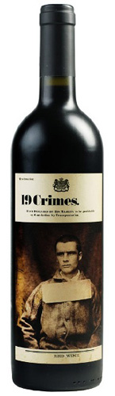
Внимание, вино!
В конце XVIII века в одной европейской стране существовал список из 19 преступлений. Осужденный по ним преступник имел право выбрать между смертной казнью и... Чем еще?
Ответ: Высылкой в Австралию.
Зачёт: По смыслу с упоминанием Австралии.
Комментарий: Тогда — британскую колонию. В наши дни в память о той истории выпущено австралийское вино марки "19 преступлений". Какое из 19 преступлений вам досталось, вы можете узнать, только открыв бутылку, — оно указано на пробке. Возможно, упоминание Южных морей в предыдущем вопросе также могло навести вас на Австралию, чье название происходит от слова "южная".
Источники: http://www.wine-dp-trade.ru/products/1068
Автор: Павел Ершов

Вопрос 34
В детстве Мишель наблюдал за уличными шахматистами и удивлялся прямолинейной манере их игры, а также долгим паузам перед ходом коня или слона. Мишель объяснил эту манеру особенностью инвентаря этих шахматистов. Что это за особенность?
Ответ: Доска была одноцветная.
Зачёт: Не было черных полей; прочие ответы по смыслу.
Комментарий: Уличные гроссмейстеры играли на самодельных фанерных досках с расчерченными линиями. Им легче было мыслить столбцами или строками: ладьи шли в ход гораздо чаще и раньше, чем в обычных партиях, а при ходах коней и слонов приходилось мысленно проецировать "шахматку" на доску, что замедляло игру. Герой нашего вопроса — не знаток Мишель Матвеев, а историк цвета Мишель ПастурО.
Источники: М. Пастуро. Цвета нашей памяти. — М.: Александрия, 2016. — С. 225.
Автор: Павел Ершов

Вопрос 35
Мишель ПастурО рос среди книг. Он вспоминает, что из всей отцовской библиотеки, включавшей несколько тысяч томов, читал преимущественно самые толстые фолианты. Почему именно их?
Ответ: Мог дотянуться.
Зачёт: Ответ, из которого следует, что он предпочитал те книги, до которых мог
дотянуться физически — например, "книги стояли на нижних полках".
Комментарий: Самые толстые тома в библиотеке стояли на нижних полках — тех, до которых маленький Мишель мог дотянуться без посторонней помощи.
Источники: М. Пастуро. Цвета нашей памяти. — М.: Александрия, 2016. — С. 113.
Автор: Павел Ершов

Вопрос 36
Раздаточный материал (изображение):
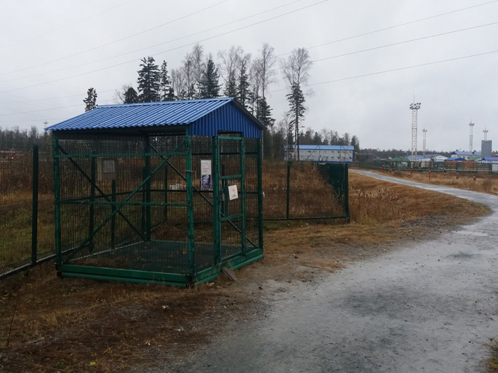
Внимание, будка!
Эту будку автор вопроса сфотографировал, побывав на месторождении в Ноябрьске. Подобные будки можно встретить и возле других промыслов Западной Сибири. С какой целью они поставлены?
Ответ: Защита от медведей.
Зачёт: Спрятаться от диких зверей; прочее по смыслу.
Комментарий: Такие закрывающиеся изнутри будки ставят возле промыслов, которые, как правило, расположены в глухих районах Сибири вдали от крупных городов. После вопросов о Мишеле мы решили поставить вопрос о мишках. Кстати, автор этого вопроса тоже Михаил — Наугольнов.
Источники: ЛОАВ.
Автор: Михаил Наугольнов

Вопрос 37
В американском сленге слово "Deadpan" [дэд пэн] означает "шутить с каменным лицом". "Dead" [дэд] означает "мертвый, безжизненный", а "pan" [пэн] — "миска". По одной версии, слово появилось в середине XIX века и связано с профессиональным кодексом. Частью чьего инвентаря являлась эта миска?
Ответ: Старателей.
Зачёт: Золотоискателей; золотодобытчиков; работников приисков; синонимичные
ответы.
Комментарий: Этикет приисков, согласно данной этимологии, требовал мыть золото, бесстрастно глядя в миску, даже если в ней оказывался золотой песок. Первая в Америке золотая лихорадка случилась в 1848 году в Калифорнии.
Источники: 1. https://www.novayagazeta.ru/articles/2013/01/19/53146-prosto-proza
2. http://en.wikipedia.org/wiki/Gold_panning
Автор: Павел Ершов

Вопрос 38
Внимание, черный ящик!
Рассказывают, что в первую зиму на КлондАйке больше старателей озолотился некий не то преподаватель, не то пастор. Он сдавал в аренду золотоискателям то, что у него оказалось с собой. Уважаемые знатоки, на чем же заработал этот человек?
Ответ: На книгах.
Зачёт: Синонимичные ответы со словом "книги" — например, "сдача книг в аренду".
Комментарий: Изнывающим от скуки старателям нужно было как-то занимать себя долгими аляскинскими вечерами.
Источники: 1. http://newslab.ru/article/436167
2. http://mi3ch.livejournal.com/3949383.html
Автор: Павел Ершов

Вопрос 39
Книги в СССР пользовались таким большим спросом, что в 1974 году их стали продавать в обмен на макулатуру. Какое событие следующего года, по мнению автора одной статьи, стало свидетельством роста книжного бума в стране?
Ответ: Выход в эфир передачи "Что? Где? Когда?".
Зачёт: По смыслу с упоминанием ЧГК.
Комментарий: Книги в СССР становятся самостоятельной ценностью и отчасти "валютой"; призами для победителей в новой передаче становятся книги. Только в 1991 году их сменяют денежные призы, что, по мнению автора той же статьи, становится свидетельством заката эпохи книгочтения.
Источники: История глазами "Крокодила". XX век. Выпуск 4. 1980-1992. Книга 2. — С.
75.
Автор: Павел Ершов

